项目3 交互设计

任务8：创建互动
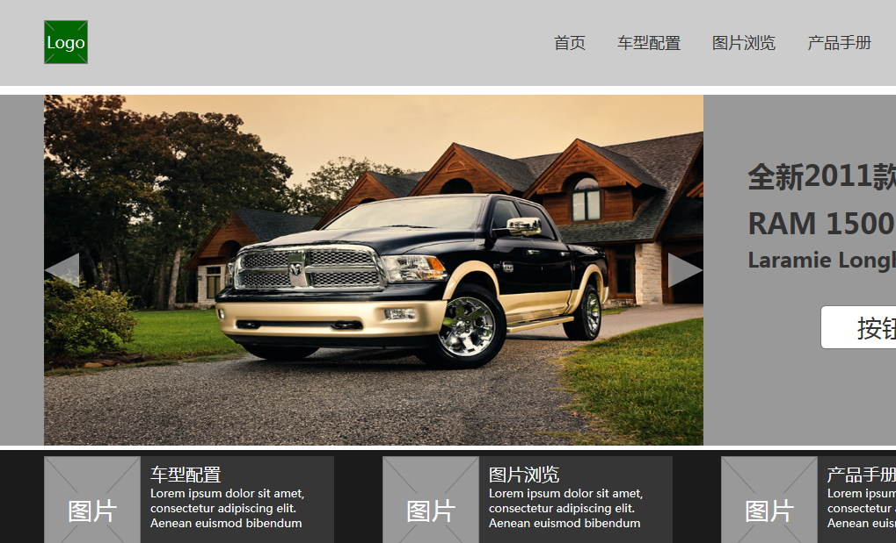
成果物展示

1. 任务回顾

1.1 规格说明
本次项目将要使用解决的问题，是要在页面中制作一个类似“钻石展位”的轮播广告，这个项目所具备具体功能需求如下：
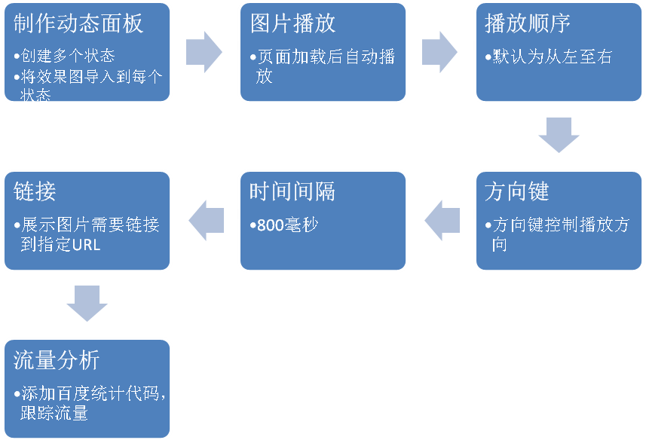

1.2 背景介绍

1.2.1 交互设计
交互设计（Interaction Design）所做的工作，需要通过用户行为、导航和任务流程实现目标用户的任务，定义用户是如何与网站功能交互的。一名交互设计师的典型工作任务有：
- 负责产品与用户动作交互设计工作，通过线框图（wireframe）设计出交互原型，并将其传递给视觉设计师；
- 负责维护和更新界面设计标准和规范；负责标准和规范的实施；
- 对现有产品的可用性测试和评估，提出改进方案，持续优化产品的用户体验；
- 结合可用性测试结果，改良界面交互行为和功能，提高产品的易用性；
1.2.2 交互在网站中的应用
展示广告能够帮助企业有效提升商品曝光率，吸引流量，促进销售转化，从而提高品牌认知度。起形式多重多样，既有传统由静态图片组成的旗帜广告（banner advertisement），也有由淘宝所带来的“钻石展位”类广告。尤其是后者，在当前流量已成为众多电子商务网站稀缺资源的情况下，不但为广告主带来了巨大的流量，同时也成为电子商务平台的重要盈利来源。
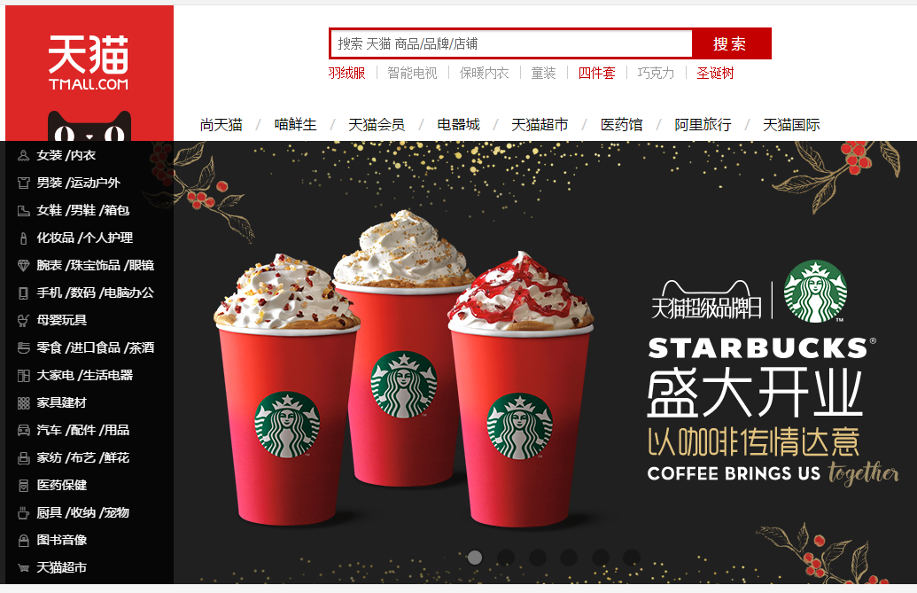
（图片来源于天猫）
以天猫的首页焦点图为例，通常以幻灯片自动播放的形式展示，用户也可以通过鼠标点击左右方向键，或浮动在焦点图下方的圆形导航上手动选择。它所承载的功能不仅仅是要进行商品的展示、店铺的推广，并且还可以根据阿里巴巴所提供的大数据，对用户、地区等细分要素做到更精确的定点投放，从而依靠天猫本身巨大的流量为店铺带去更多的顾客资源。这样的展示广告在淘宝、天猫、亚马逊、当当等电商平台或渠道网站以及企业官网已经成为了一种标准配置。
在Axure中，对于本节任务的实现是通过一个非常强大的工具“动态面板”实现的。它的工作原理是在“动态面板”（Dynamic Panel）中制作多个状态（state），通过为每个状态添加不同的互动事件，当用户通过鼠标浮动、点击时，触发不同的事件，从而实现动态变化效果。

1.3 交互

2. 技术要点

2.1 动态面板
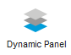 “动态面板“是Axure中的一个元件。这个元件与元件库中大部分直观地能够看到外观的元件不一样，当我们将其从元件库中拖拽到编辑区域中，所看到的只是一个透明的矩形。它的使用方式如一个容器一样，通过层（或称之为“状态”）来容纳其他元件。一个动态面板可以拥有一个或多个状态，但是在使用时只能显示一个状态——即最上面的“层”。

2.1.1 动态面板的创建
创建动态面板有两种方式：一种是直接从元件库中拖拽到编辑区域；一种是通过将其他元件转换为动态面板的方式。
当使用从元件库拖拽动态面板元件到编辑区域的方式，默认的只有一个空的状态。
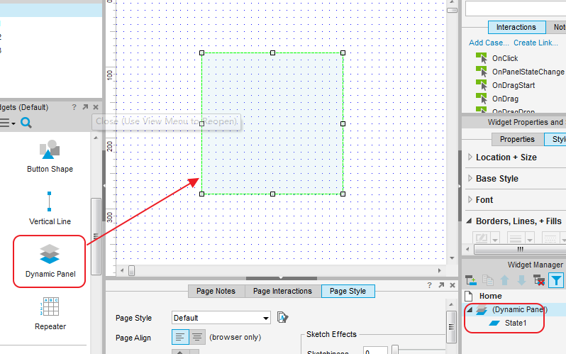

而通过元件转换的方式，选中编辑区域中的元件，右键单击，然后选择“转化为动态面板”即可，所生成的动态面板也会带有一个含有原元件的状态。在动态面板中的元件是被移动到了动态面板中而非复制，所以在编辑区域中将不再存在。
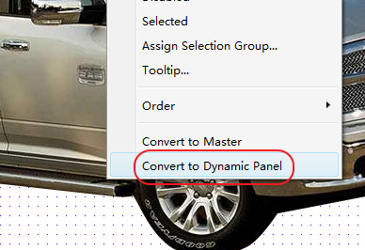

2.2.2 动态面板状态管理器
双击动态面板会打开动态面板状态管理器。点击绿色的加号图标可以添加一个新的状态。点击“复制”按钮，可以创建一个同样的状态。使用蓝色的上下箭头可以上线移动状态用以排序。
选中需要编辑的状态后，双击该状态或者点击“编辑状态”按钮可以进入状态的编辑模式。点击“编辑所有状态”按钮后，会打开所有的状态。红色的“x”图标意为删除所选状态。
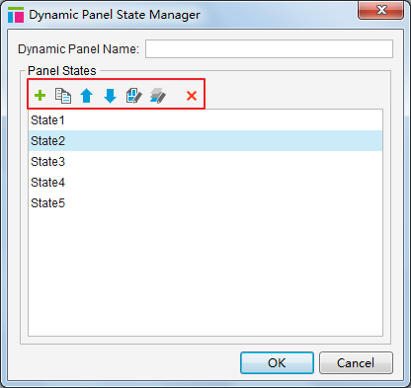

2.2.3 动态面板的典型交互案例
案例1：固定到浏览器窗口
当我们浏览页面的时候，经常会发现在内容比较多的网站上，会有一个回到页首的图标伴随着页面的滚动，点击后会直接回到页面的顶部，这个功能在移动端更加地实用。
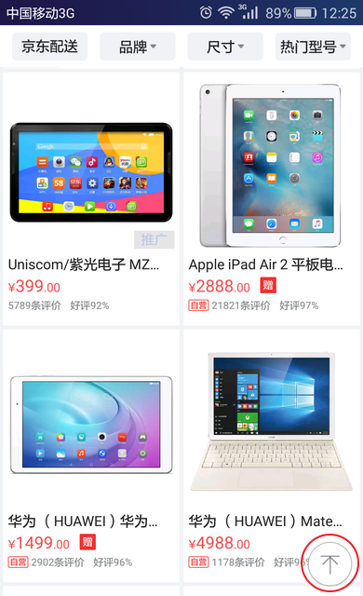
（图片来源于京东商城移动端）
在Axure中，是通过右侧 “属性”面板中的“固定到浏览器”选项来实现的。这一功能的原理是将动态面板的位置相对于浏览器窗口固定，这意味着它不会随着页面的滚动而移动。在“属性”中，选择“固定到浏览器”便会打开设置对话窗口。点击“固定到浏览器窗口”复选框，便可以使用这项功能了。下面还有可以配置面板水平和垂直位置的选项。“保持在最前”选项将会让面板在页面中一直出现在其他元件的最上方。
在本案例中，我们将在网页上添加一个回到页面顶部的按钮，要求出现在页面右下角，并在页面滚动时保持位置不变，点击后能够回到页面顶部。它所需要用到的技术有：
- 动态面板的“固定到浏览器”，用以实现页面滚动时位置不变；
- 用例中的链接动作——滚动到元件，从而实现点击后回到页面顶部（即将页面顶部设为超链接的锚点）
步骤如下：
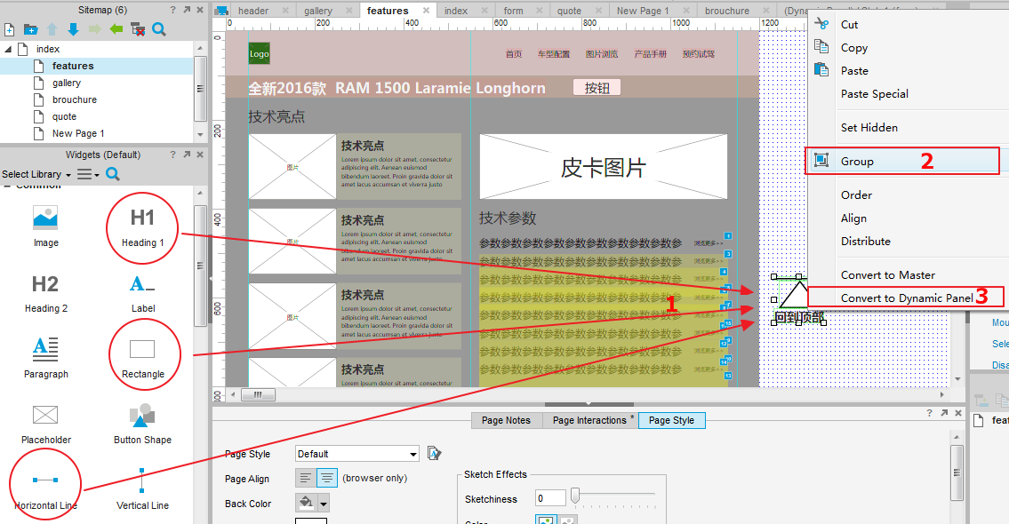
- 利用元件库中的文字、图形以及水平线元件制作一个“回到顶部”的按钮 | 2．全部选中构成“回到顶部”的图形，右键单击选择“组合”。 | 3．右键单击“回到顶部”，选择“转换为动态面板”。
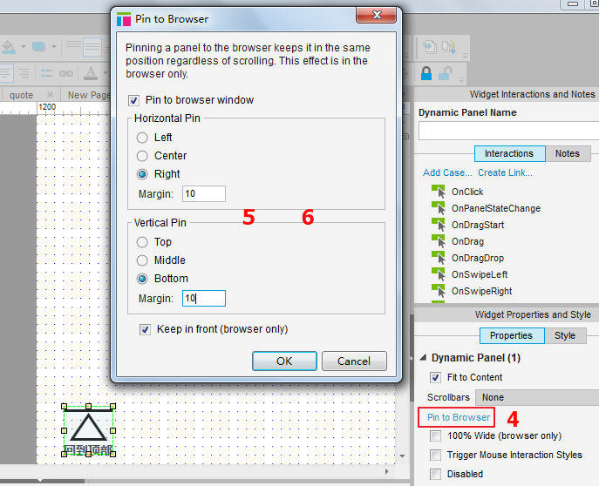
- 选中“回到顶部”后，点击“固定到浏览器”，弹出“固定到浏览器”对话窗口。 | 5．勾选“固定到浏览器窗口”选框后，选择水平固定为右侧，垂直固定为底部。 | 6．设置左右边距均为10，保持其余设置不变。
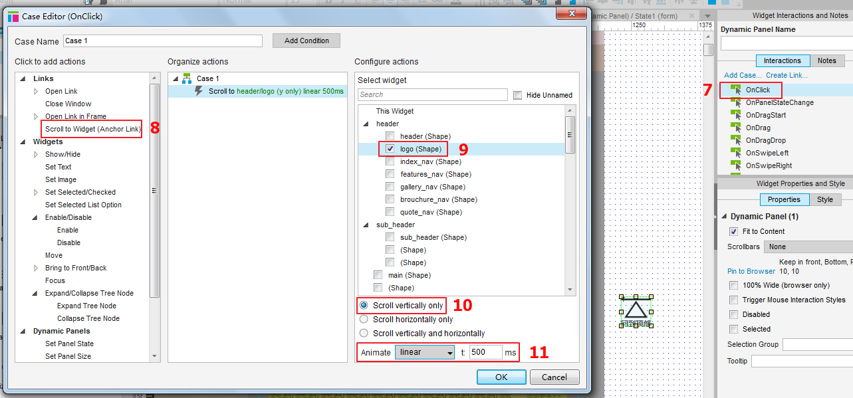
7. 选中“回到顶部”后，点击“交互”标签页中的“鼠标单击时”，弹出“用例编辑器”对话窗口。 | 8．单击“滚动到元件”。 | 9．选择锚链接为导航栏中的logo。 | 10. 将滚动方向设置为垂直滚动。 | 11. 设置滚动动画效果为线性，时间为500毫秒。

练习题：使用动态面板的“固定到浏览器”功能，参照“知乎”的导航栏，设计顶部导航栏固定页面顶部。
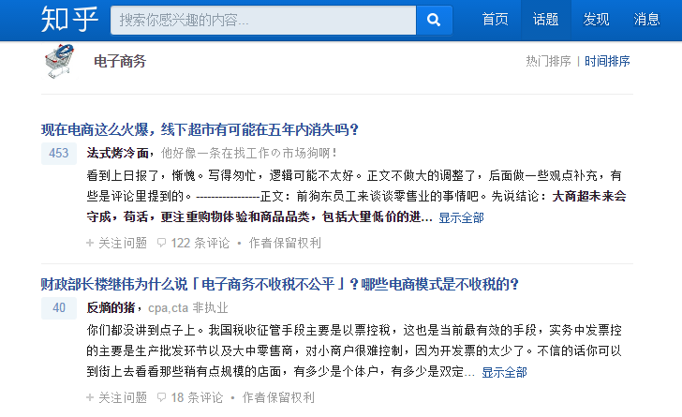
（图片来源于“知乎”）

案例2：设置面板状态
下图是qq邮箱的登陆界面，它在登陆方式的切换上使用了当鼠标点击在某个标签页上时，便会出现相应的登陆方式。当前标签页选项卡的背景颜色设置为白色，用较浅的颜色区别于没有被选中的状态。这种与用户交互的效果，在Axure中可以通过如下的技术点实现：
- 创建具有多个状态的动态面板用以容纳不同登陆方式；
- 通过交互样式为登录方式的选项卡设置当前背景填充色
- 在用例编辑器中，选择希望看到的状态。
 | 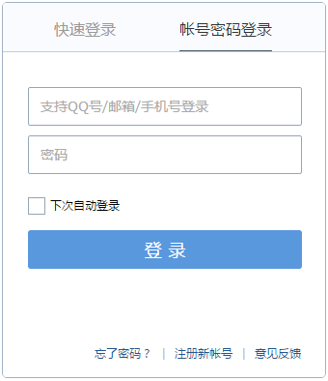
图片来源为qq邮箱登陆界面
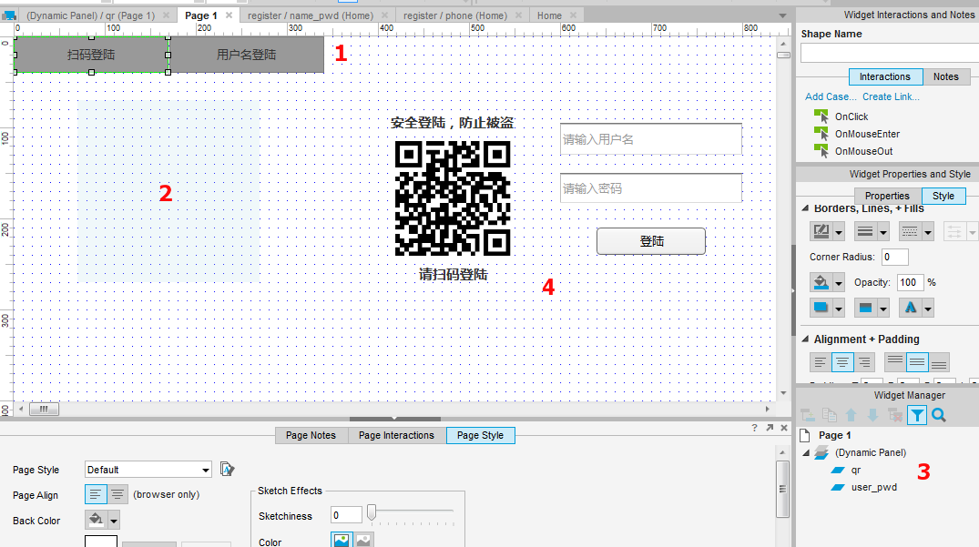
1. 使用图形元件制作两个未被选中状态的登陆标签。 | 2. 在标签下方添加一个动态面板 | 3. 对动态面板新增一个状态，并命名为user_pwd，作为用户名登陆用；第一个状态改名为QR，用作二维码登陆用。 | 4. 使用元件制作二维码和用户名/密码登录用素材，然后分别剪切到QR与user_pwd状态中。
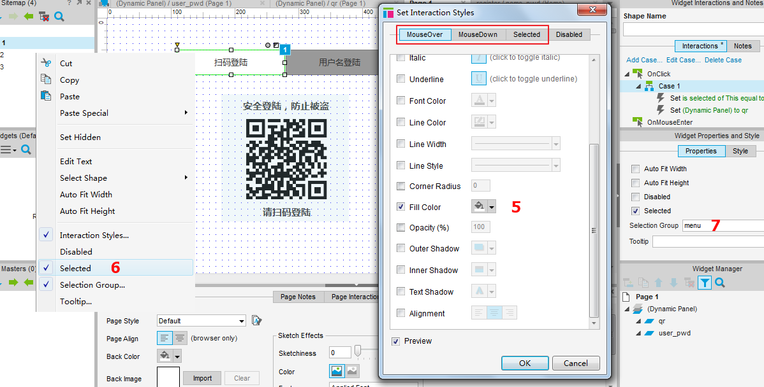
5. 右键单击登陆标签，选择“互动样式”。将“鼠标悬停”与“选中”的填充色设为白色。 | 6. 右键单击“扫码登陆”元件，选择“选中”，用以表示页面加载时此登陆方式为以选中。 | 7. 选中两个登陆标签，在右侧“属性”面板中的“选择组”中命名为menu，以便同一组中只有一个标签可以为选中状态。
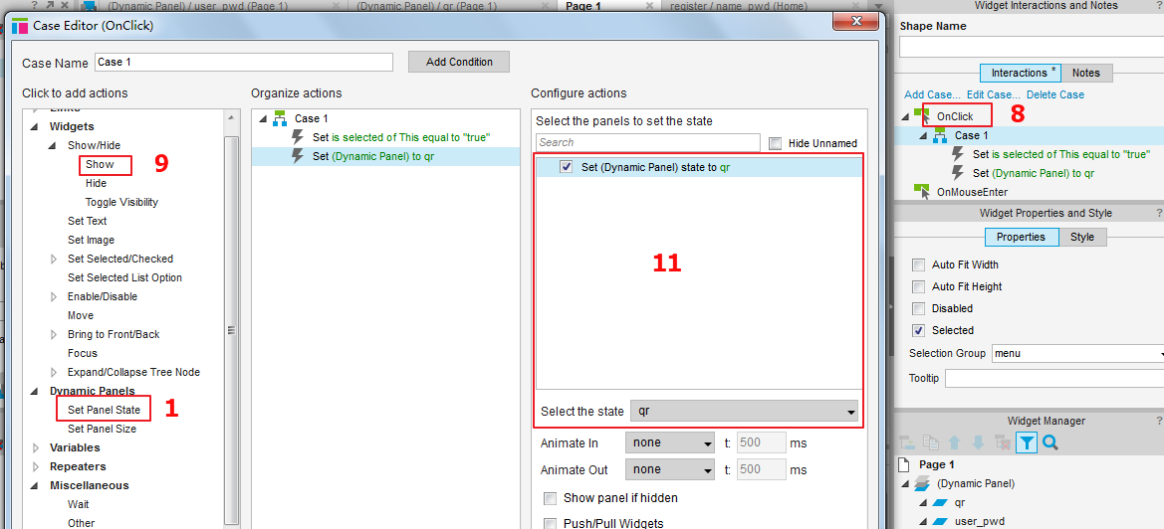
8. 选中“扫码登陆”选项卡，双击右侧“互动”面板中的“鼠标单击”，打开”用例编辑器“。 | 9. 依次点击“元件-显示“，在右侧的”配置动作“窗口中，选中当前元件； | 10. 依次点击“动态面板-设置面板状态“； | 11. 右侧的“配置动作“窗口中，先选中与”扫码登陆“相对应的QR动态面板。

2.2 事件
事件（event）

3. 任务实现

步骤1：创建动态面板并添加状态
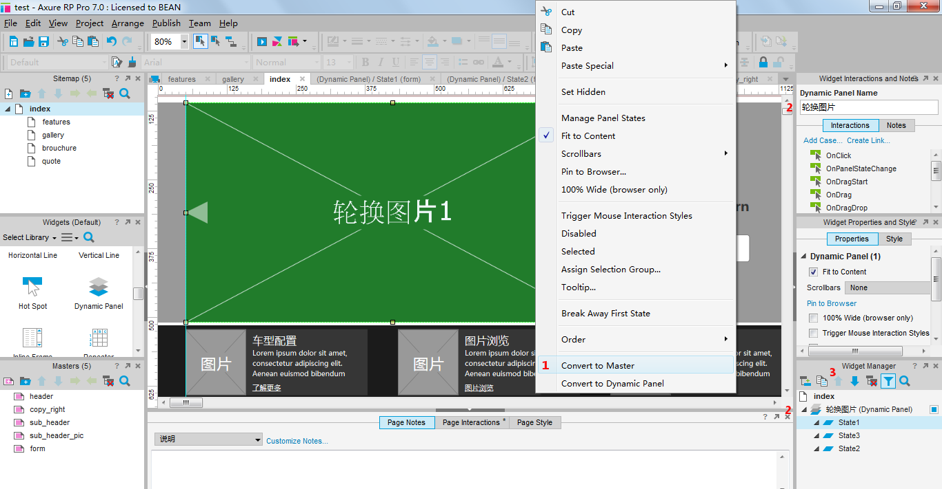
- 右键单击占位图片“轮换图片1”，选择“转换为动态面板”。 | 2．将动态面板更名为“轮换图片”。 | 3．在选中状态1（State1）的前提下，点击“部件管理器”中的“复制状态”按钮两次。

步骤2：为每个状态添加一张图片
千言万句不抵一副图片。在2014年谷歌公司的一份报告中指出，页面上有50.2%的内容其实是不被用户所关注的，而内容所在位置和尺寸重要的影响因素。所以这也不难理解无论是在PC端还是在移动端，图片对用户注意力吸引总大于屏幕中的文字。
在接下来的操作中，我们会为每个状态加入一幅图片，图片实现已使用图像处理软件进行了尺寸和背景透明的处理。
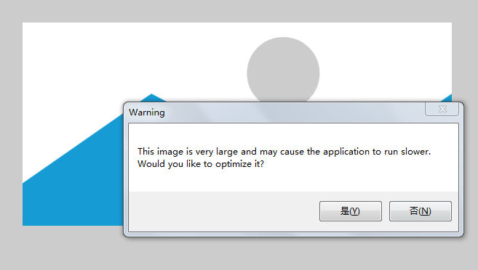
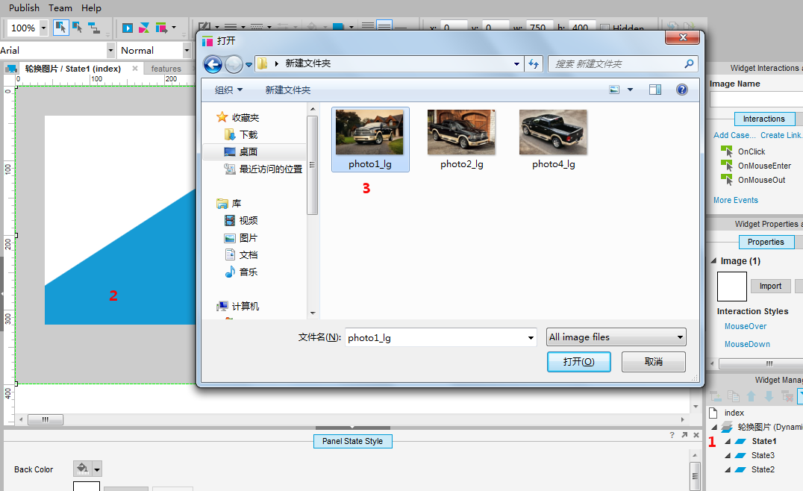
1．在“元件管理器”中双击状态1，进入该状态编辑状态。 | 2．双击“图片部件”，选择第一张图片，点击“打开”。 | 3．为状态二三重复上面两个步骤的操作。
注意：如果不希望Axure直接显示原图片的尺寸，那么在提醒自动调整图片大小时，选择“否”。图片的宽高会被强制与于“图片部件”的尺寸一致。

步骤3：为播放键设置播放效果
进行到这里，我们可以点击键盘上的F5预览一下效果。我们可以看到在先前的线框图中已经出现所添加的商品图片。不过可惜的是，图片尽管从线框图换成了效果图，但却不能切换到其他状态。如果是通过编辑代码的方式，多是通过JavaScript或相应的动态语言实现的。而在Axure中，我们只需使用其内建的多种交互事件，就可轻松地实现。那么在接下来来的操作中，我们将使用“用例编辑器“实现自动播放的效果。
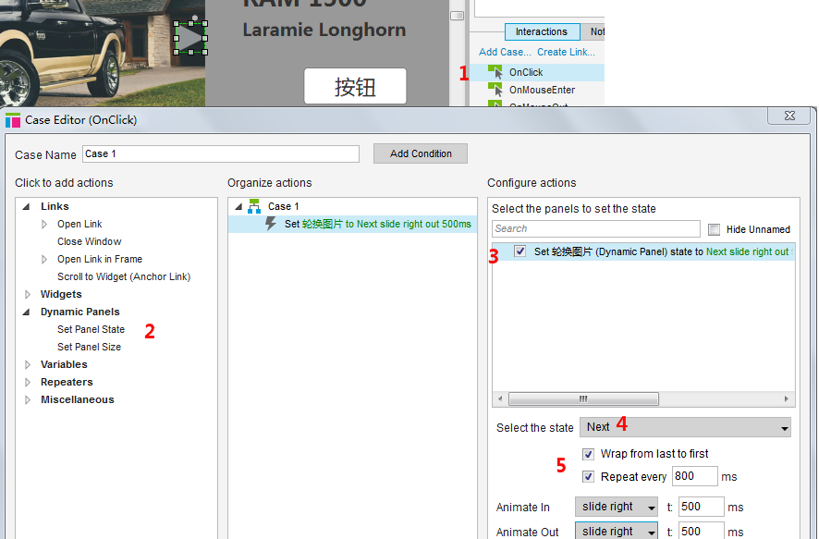
1．在右播放键选中的情况下，双击右侧“交互面板”中的OnClick，为其设置“鼠标单击时”的用例。 | 2．在“用例编辑器”中，选择“设置面板状态”。 | 3．配置动作：选中“成果物展示”前的复选框。 | 4．设置播放效果：将播放状态设置为Next； | 5．设置时间选项：选中“Wrap from last to first”；将重复时间设置为800毫秒；动画的切入和退出时间均为500毫秒；

步骤4：轮换图片的自动播放
在步骤4的阶段性成果物中，尽管我们已经将播放事件加到了播放键上，但在打开页面的时候，轮换图片仍然是出于停止的状态，需要我们手动地点击一下播放键后才能实现轮换图片。这是由于，目前我们为动态面板所设置的用于动作驱动的事件为“点击播放按钮——>触发动态面板将其状态选择为Next”；而要实现自动播放的目的，需要将将触发动态面板状态变化的责任设置到页面导入时，即在页面打开或刷新时，都会触发动态面板的状态为Next。
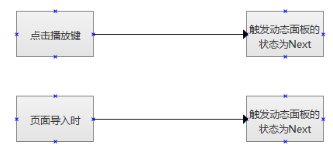
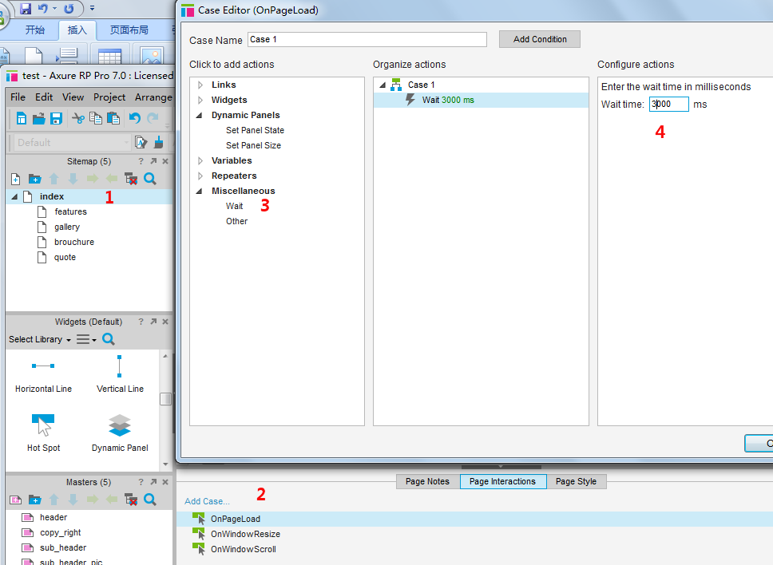
1．选择要显示“轮换图片”动态的页面，以index为例。 | 2．在“页面交互”面板中，点击OnPageLoad，添加当页面导入时的用例。 | 3．设置初始化时等待时间：在“用例编辑器”中，选择“杂项”。 | 4．在第三栏中，输入需要等待的时间3000毫秒。
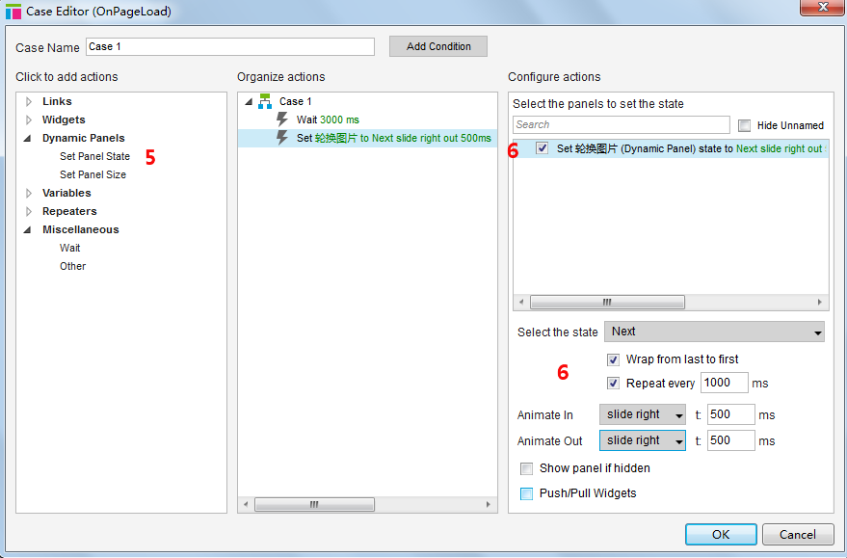
5．选择动态面板分类下的“设置面板状态”； | 6．重复步骤4中的3、4、5步骤。

步骤5：创建超级链接
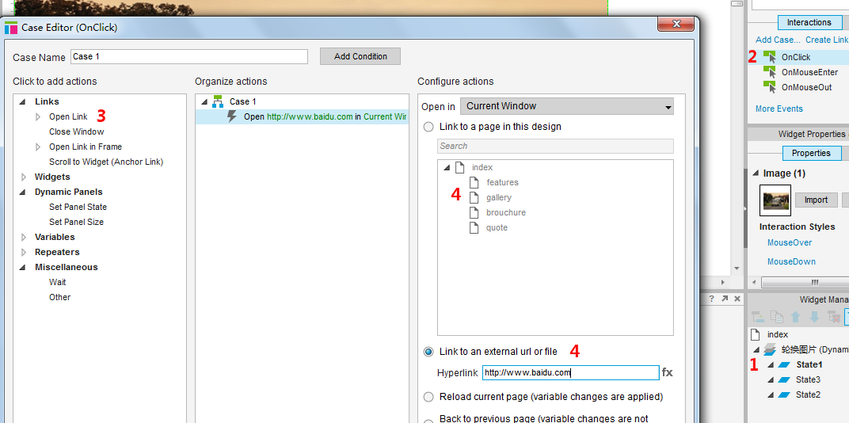
1．双击状态1，进入编辑状态后，选中图片； | 2．双击OnClick，为图片添加点击用例； | 3．在“Links”分类中，选择“打开窗口”； | 4．既可以选择当前项目中的某个页面，或是外部URL。

4. 任务总结

The Importance of Being Seen，http://think.storage.googleapis.com/docs/the-importance-of-being-seen_study.pdf，2014.11
注意：当通过图像元件导入具有透明背景的png格式图片时，Axure出现提示，意为“图片非常大，会引起程序运行缓慢。你是否打算对其优化？如果选择为“是”的话，那么则会丧失alpha通道，使得原有透明的区域恢复填充效果。这个问题可以在Axure的官网社区中找到类似的解释，http://www.axure.com/c/forum/7-0-general-discussion/13182-image-transparency.html。

